RyhmätyöOne – dokumentaatio

Projektin kuvaus:
Mielikuvitus kuntosalille nimeltä ’Health Fitness Plus’ kotisivut, joista löytyy etusivu, infosivu, galleria ja vieraskirja.
Projektia laajennettiin lisäämällä aukioloajat ja hinnat-sivu. Näiden lisäksi lisätään vieraskirjaan väärinkäytön estot.
Toisessa laajennuksessa lisättiin admin-kirjautuminen ja aukioloaikojen muokkaus tietokantaan, sekä aukioloajat ja hinnat-sivu lukemaan aukiolot tietokannasta.

Toteutusaika:
Toteutetaan kevään 2026 aikana

Työjako:
- Etu- ja infosivut – TP
- Galleria – AR
- Vieraskirja – AL
- Aukiolo- ja hinnat – TP
- Väärinkäytön esto – AL
- Admin login ja aikojen asetus – AL & TP

Toteutus:

Etusivu:



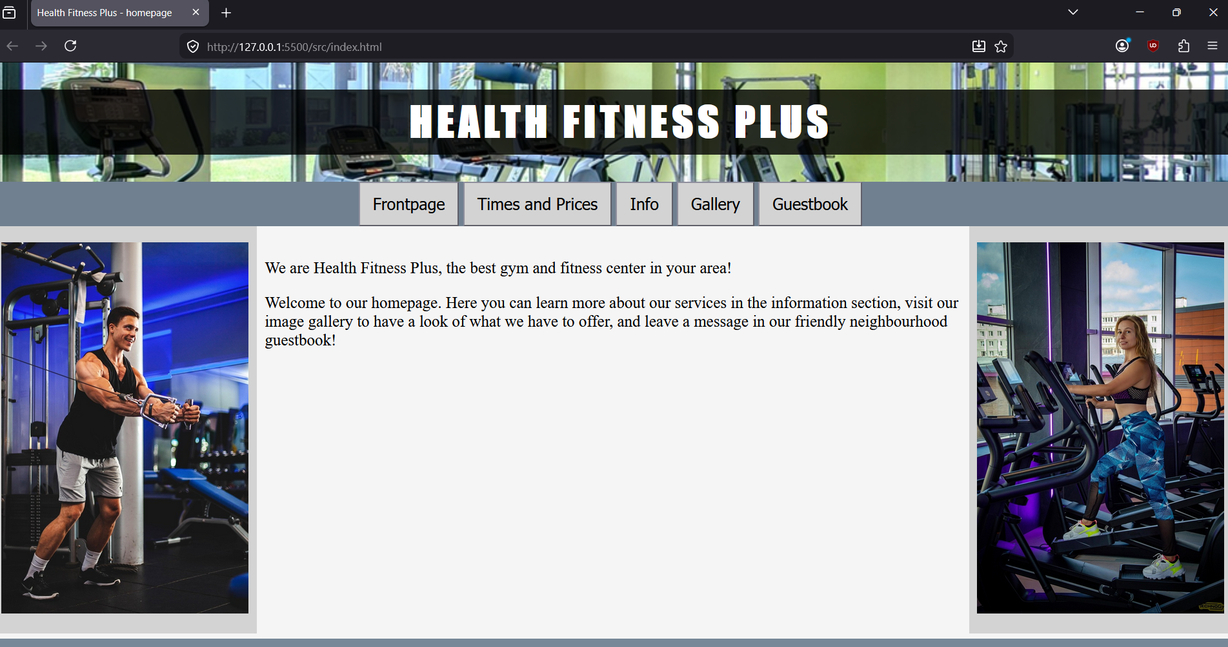
- Otsikko- ja navigointipalkki – aina näkyvissä
- Sivunäkymä mihin avautuvat eri sivut
- Etusivulla yleisinfoa sivustosta

Info:

- Informaatiota mitä paikalla on tarjolla
- Näkymä scrollaa alaspäin
- Kuvat ja tekstit vuorottelee

Galleria:
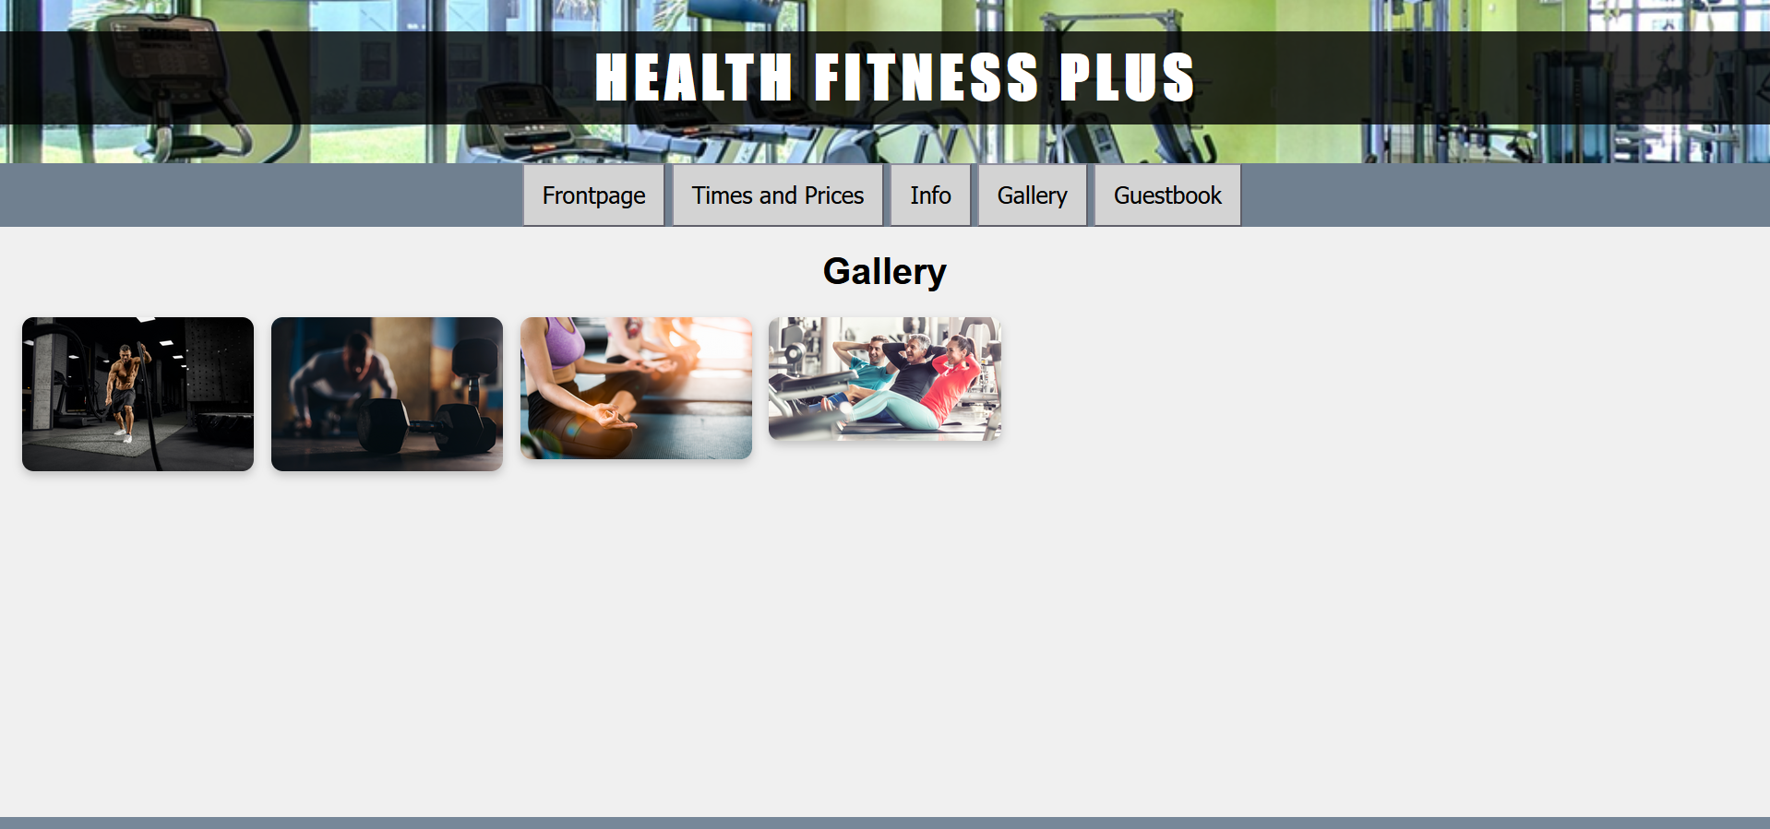
- Esikatselukuvat galleriassa
- Kuvaan hiirellä klikkaamalla saa suurennetun näkymän

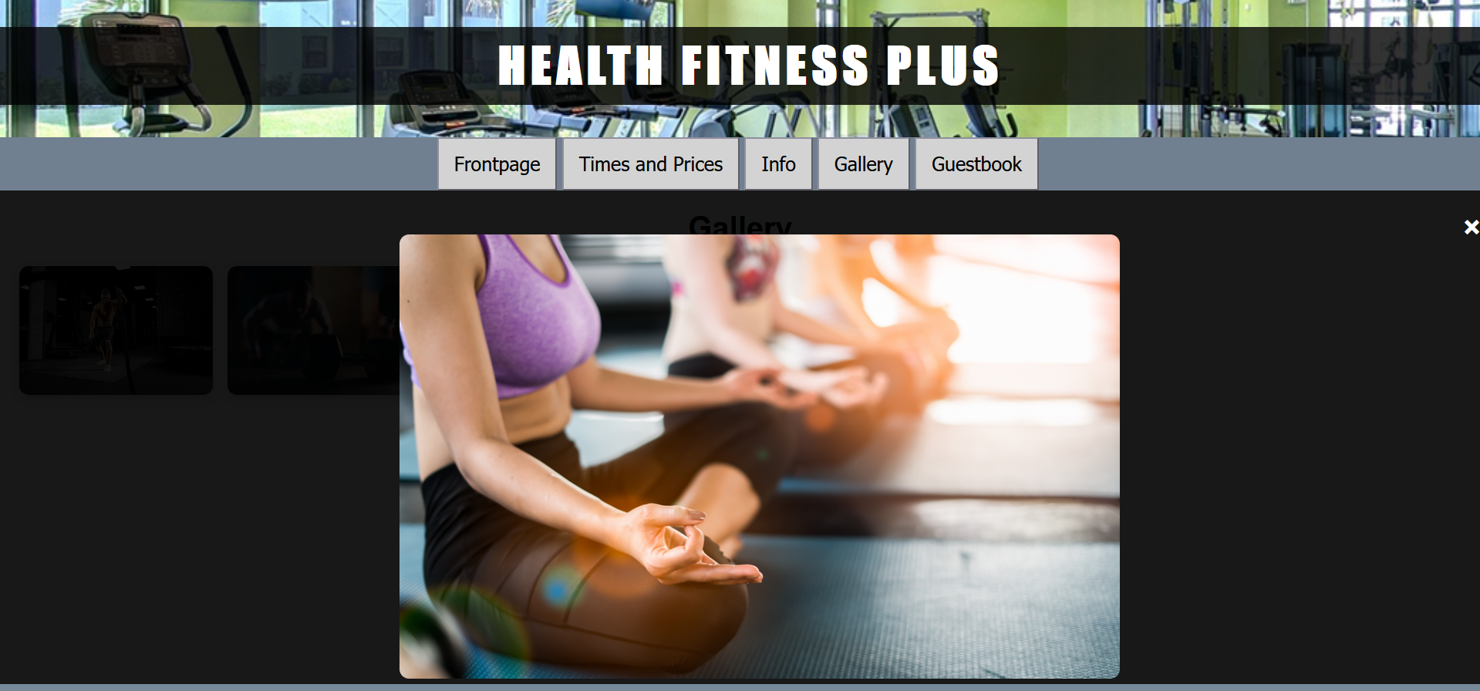

Vieraskirja:
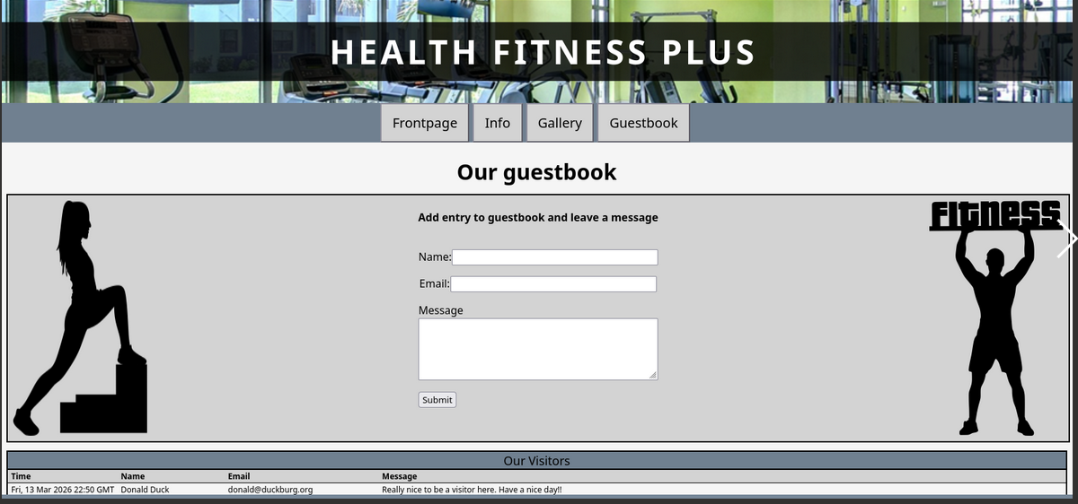
- Vieraskirjanäkymä
- Tieto- ja viestikentät
- Vieraskirjaan tulleet viestit

Laajennus - Aukioloajat ja hinnat:

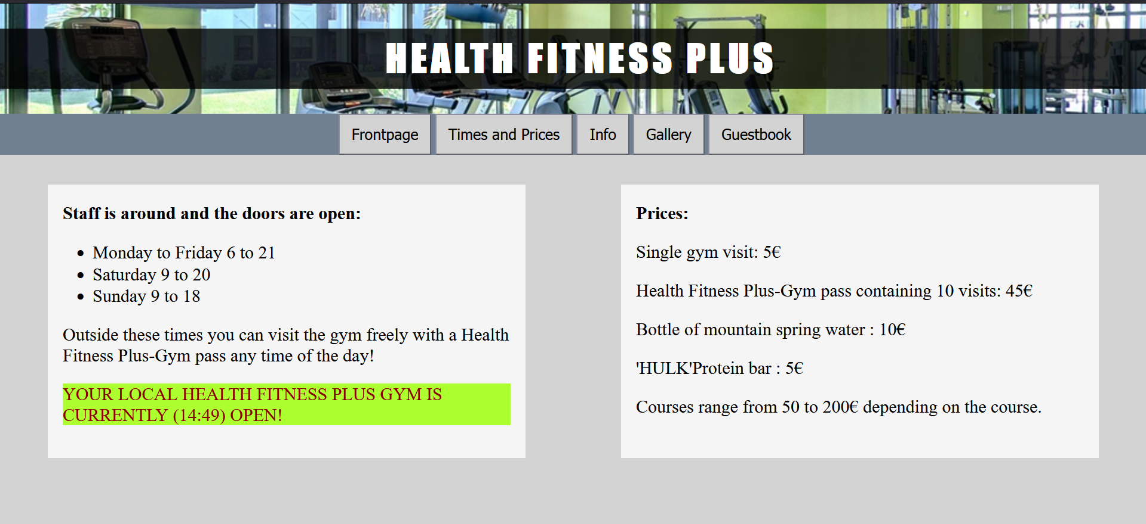
- Näkymä aukioloajoista ja hinnoista
- Hintaruutu
- Aukioloajat-ruutu
- Jos vierailijan koneen aika osuu aukioloaikojen sisään, näkyy erillinen huomioteksti

Laajennus - väärinkäytön esto
- Rate limit. Estää botteja ja käyttäjää syöttämästä viestejä enempää kuin kerran / 30 sekuntiin
- Honeypot. Kenttä, johon botti todennäköisesti lisää tiedon
- Time check. Liian nopeasti tulevat viestit torjutaan

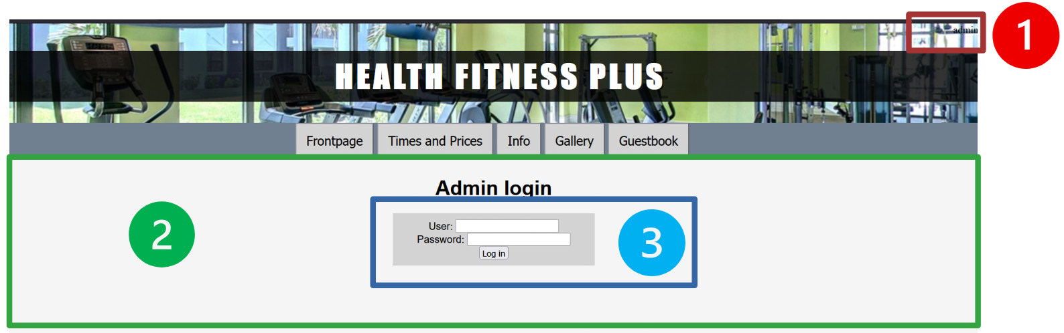
Laajennus – Admin kirjautumissivu ja aukioloaikojen asetus

- Hieman piilossa oleva linkki kirjautumissivulle
- Kirjautumisikkuna
- Tunnus- ja salasanakentät

Salasananvaihtoikkuna
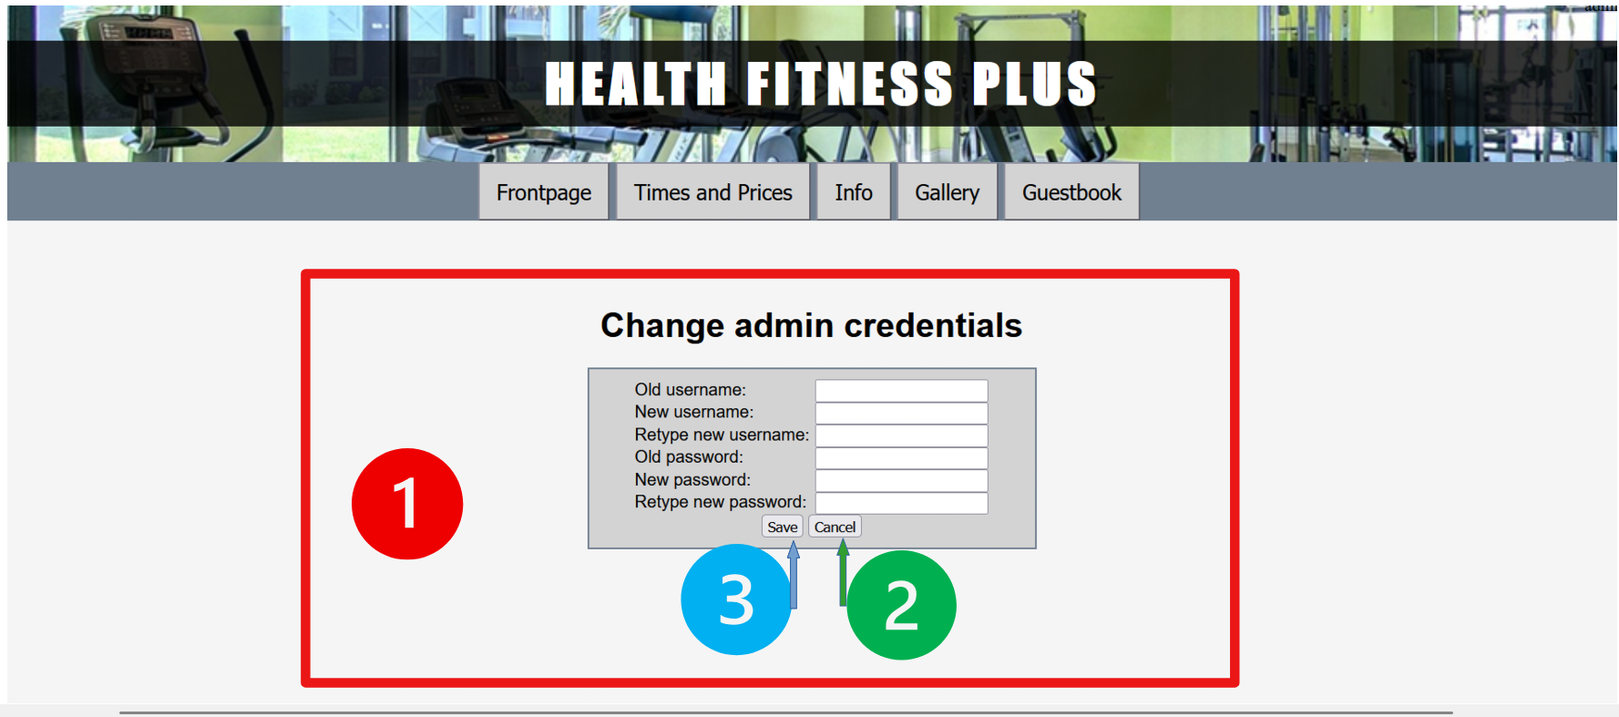
- Tulee näkyviin ensikirjautumisella
- Cancel nappi kirjaa ulos
- Save tallentaa ja ohjaa admin sivulle kirjautumaan uusilla tunnuksilla

Aukioloaikojen muokkausikkuna
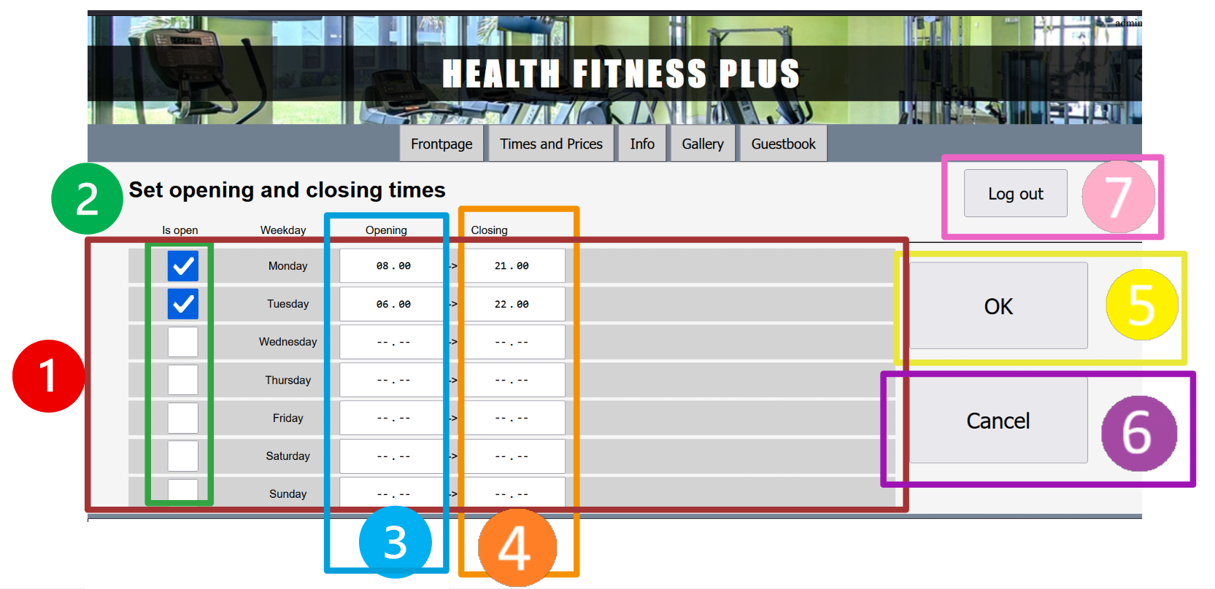
- Päiväkohtaiset aikakentät
- Onko ollenkaan auki sinä päivänä
- Aukeamisaika
- Sulkemisaika
- Syötettyjen tietojen tallennus tietokantaan
- Syötettyjen tietojen hylkääminen
- Uloskirjautuminen. Suunniteltu myös ajastettu uloskirjautuminen.

